《计算机网络》实验报告

年级、专业、班级 |  | 2020级计算机科学与技术06班 |  |  | 姓名 | 蒲佳嘉
实验题目 | 简单组网实验
实验时间 | 2022/11/20 |  | 实验地点 | DS3304
实验成绩 |  |  | 实验性质 | □验证性 □设计性 □√综合性
教师评价：
□算法/实验过程正确； □源程序/实验内容提交 □程序结构/实验步骤合理；
□实验结果正确； □语法、语义正确； □报告规范；
其他：
评价教师签名：
一、实验目的
1.熟悉并掌握eNSP模拟器的基本操作
2.了解计算机网络组网的层次化原则；掌握局域网组网中从物理层到网络层所应完成的一般任务；掌握PING和IPCONFIG等命令的使用
3.学会简单组网；培养初步的协同工作能力

二、实验项目内容
1.按要求利用eNSP模拟器进行网络拓扑连接和配置。
2.使用PING和IPCONFIG、TRACERT实用网络工具进行网络连通测试
- 实验过程或算法（源程序）

1.在eNSP搭建目标拓扑，并启动所有设备
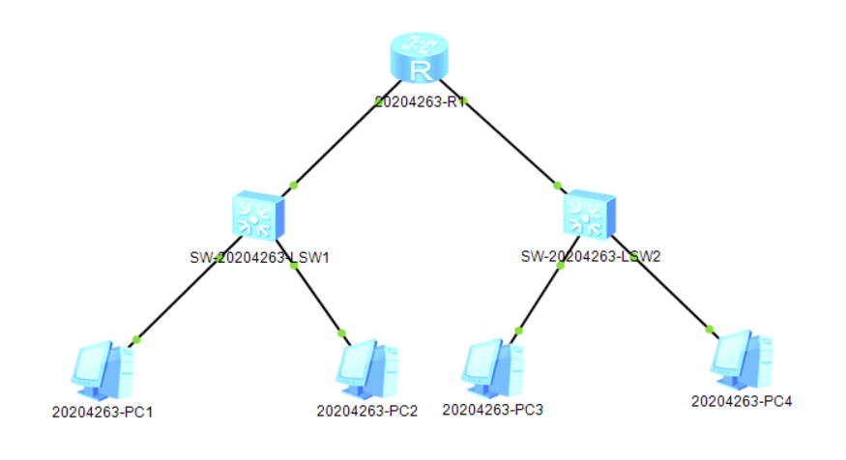
2.配置路由器，设置IP
（1）版本信息：
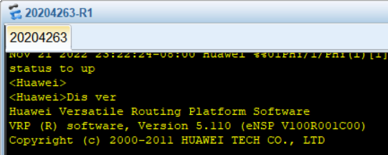

（2）使用system-view进入系统视图并重命名：
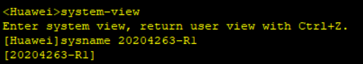

（3）配置路由器接口E0/0/0的IP地址：
interface Ethernet 0/0/0
ip add 192.128.1.1 24
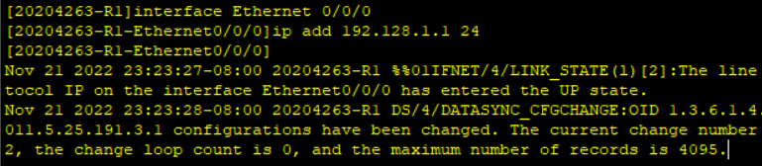

配置路由器接口E0/0/1的IP地址：
interface Ethernet 0/0/1
ip add 192.128.2.1 24
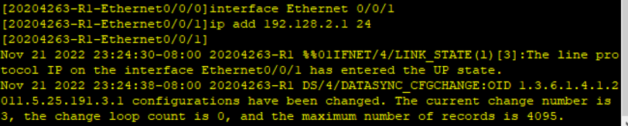

3.配置主机IP地址
（1）PC1和PC2通过交换机连接到路由器接口E0/0/0，那么PC1和PC2的网关地址应设置为路由器的接口E0/0/0的IP地址（即192.128.1.1）
PC1的IP地址为：192.128.1.2
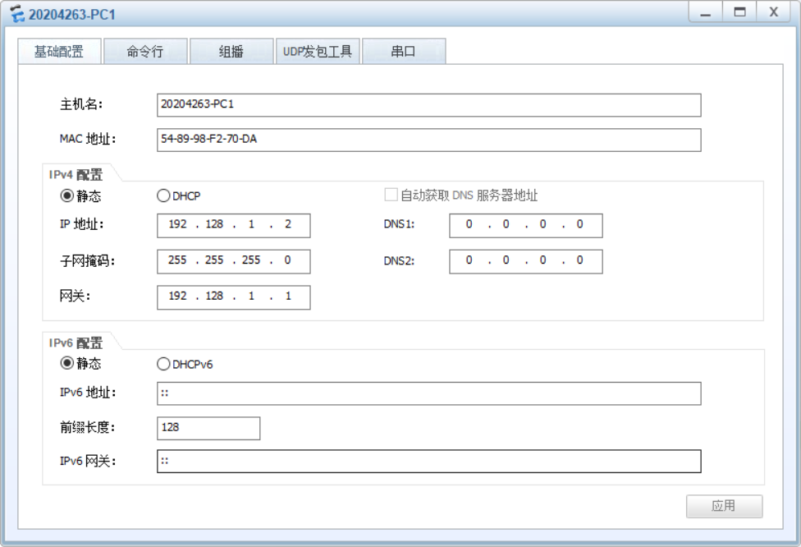

PC2的IP地址为：192.128.1.3
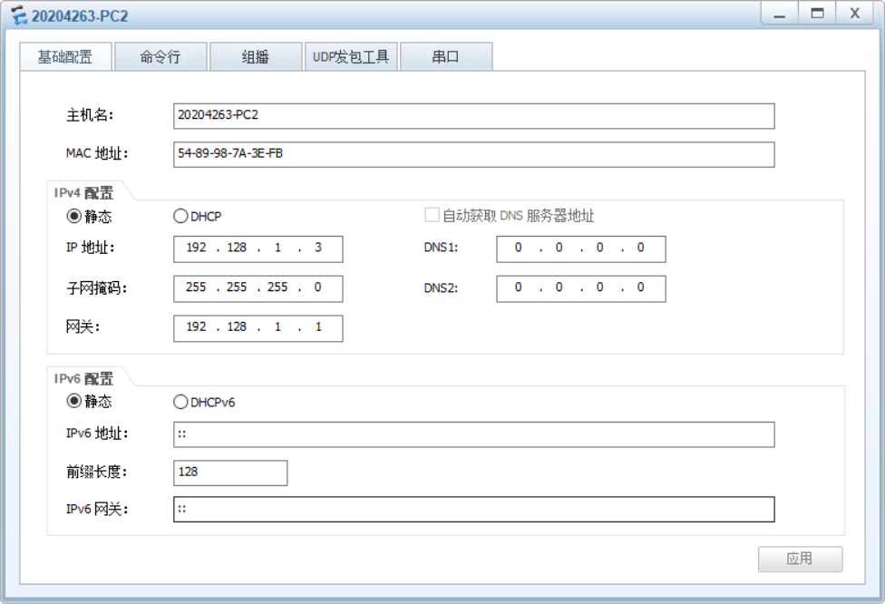

（2）PC3和PC4通过交换机连接到路由器接口E0/0/1，那么PC3和PC4的网关地址应设置为路由器的接口E0/0/1的IP地址（即192.128.2.1）
PC3的IP地址为：192.128.2.2
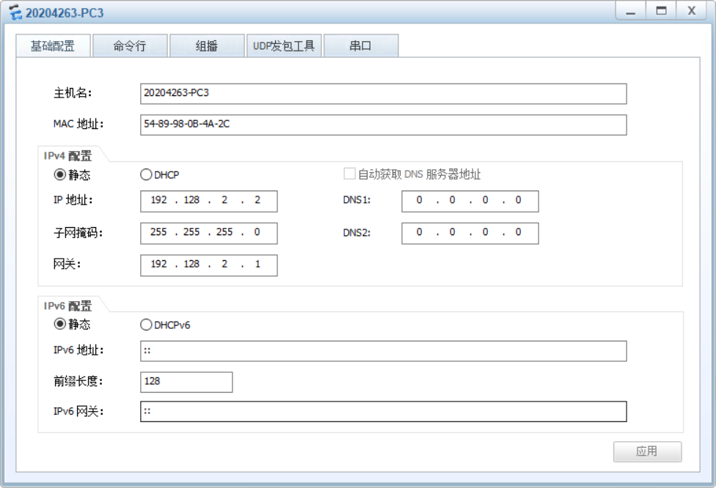

PC4的IP地址为：192.128.2.3
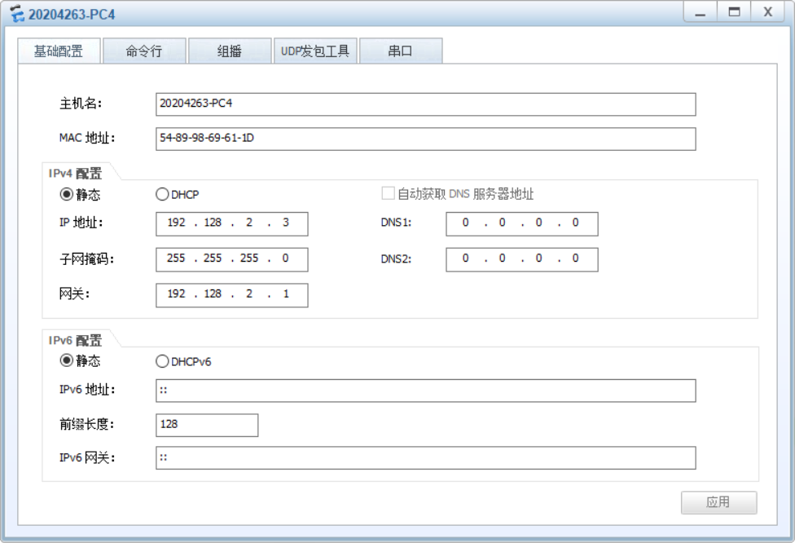

4.使用ipconfig命令查看各设备的IP信息是否修改成功
PC1：
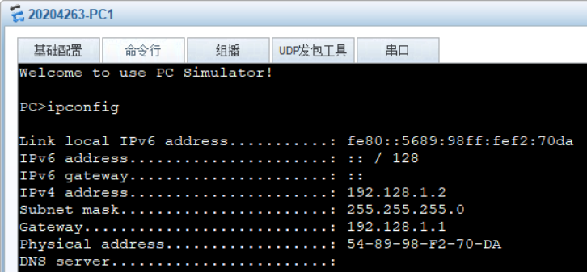

PC2：
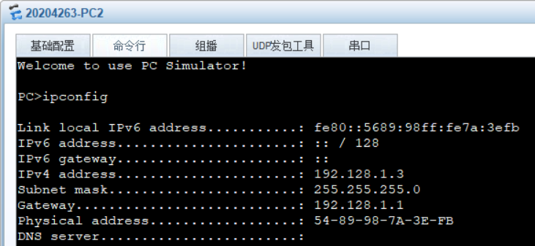

PC3：
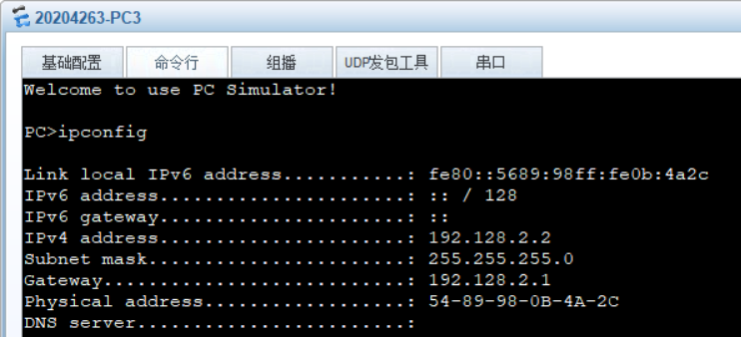

PC4：
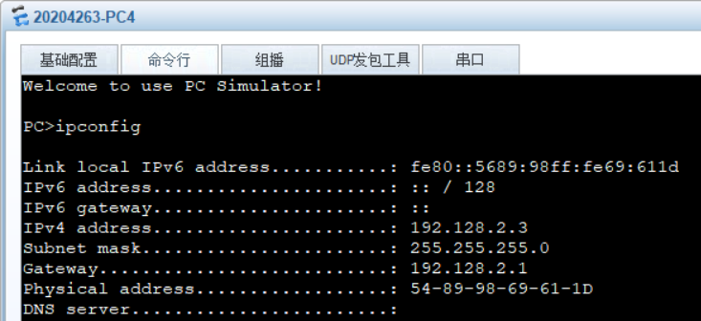

四、实验结果及分析和（或）源程序调试过程
1.使用ping命令检查连通性
(1)PC1 ping PC3/PC4
ping 192.128.2.2
ping 192.128.2.3
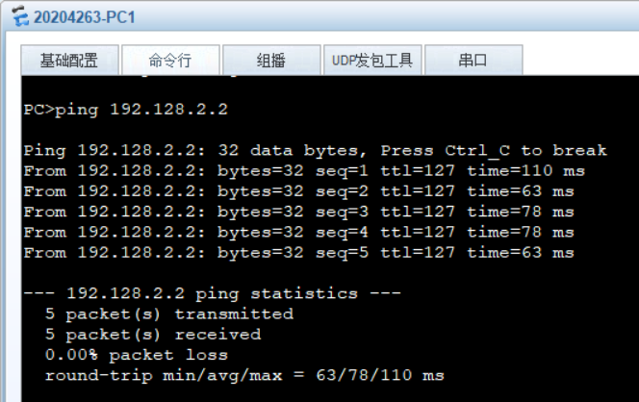

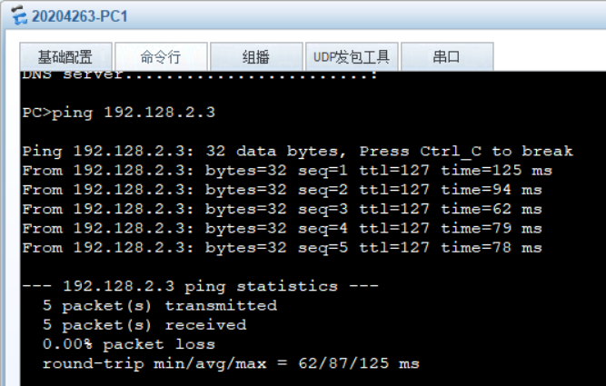

(2)PC2 ping PC3/PC4
ping 192.128.2.2
ping 192.128.2.3
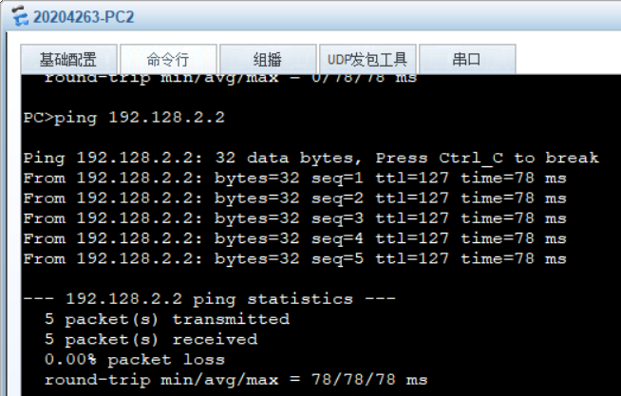

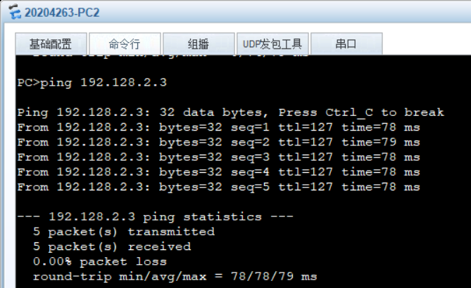

(3)PC3 ping PC1/PC2
ping 192.128.1.2
ping 192.128.1.3
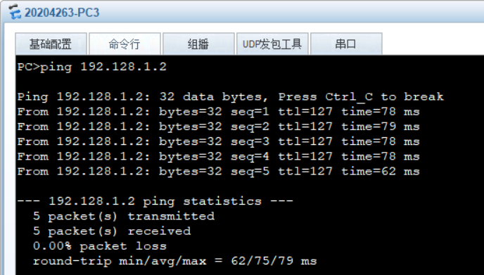
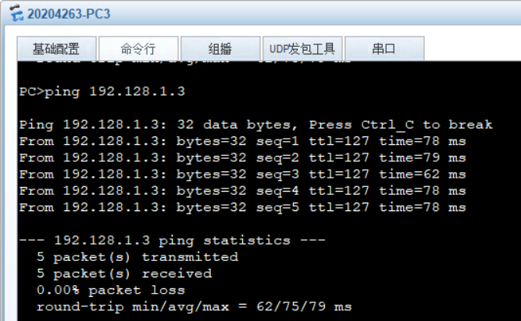
(4)PC4 ping PC1/PC2
ping 192.128.1.2
ping 192.128.1.3
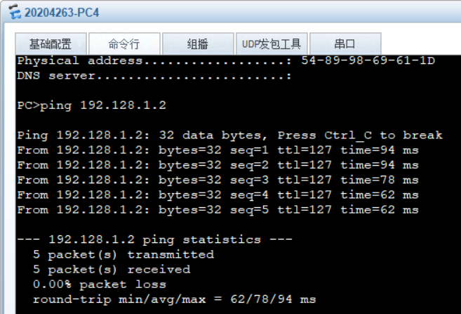

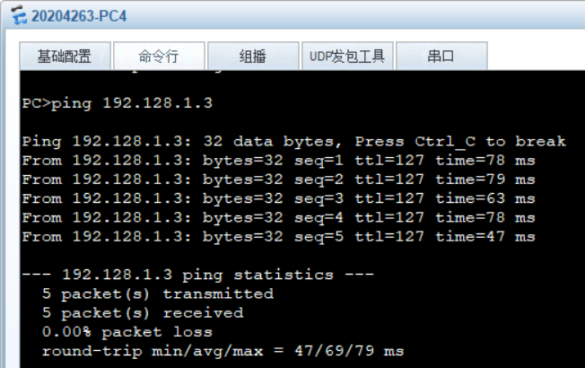

2.使用tracert命令检查连通性
(1)在PC1上tracert PC2/PC3/PC4
tracert 192.128.1.3
tracert 192.128.2.2
tracert 192.128.2.3
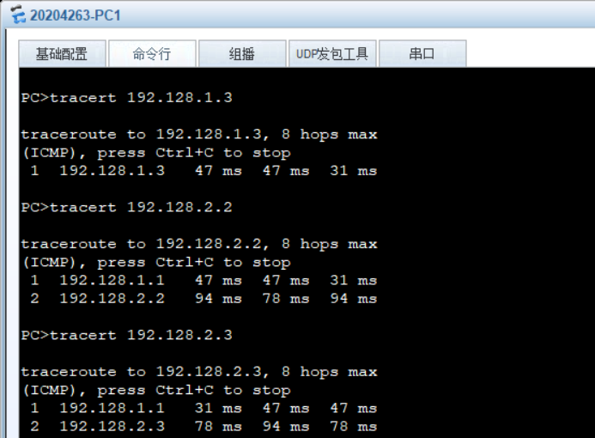

(2)在PC2上tracert PC1/PC3/PC4
tracert 192.128.1.2
tracert 192.128.2.2
tracert 192.128.2.3
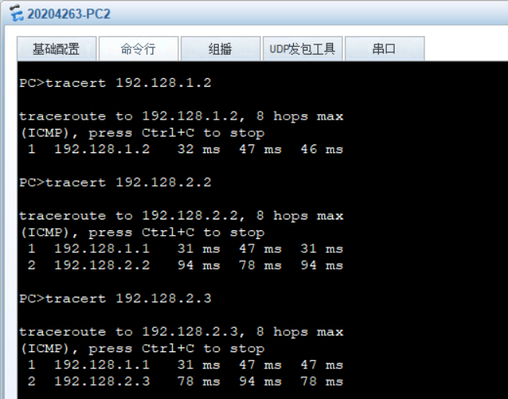

(3)在PC3上tracert PC1/PC2/PC4
tracert 192.128.1.2
tracert 192.128.1.3
tracert 192.128.2.3
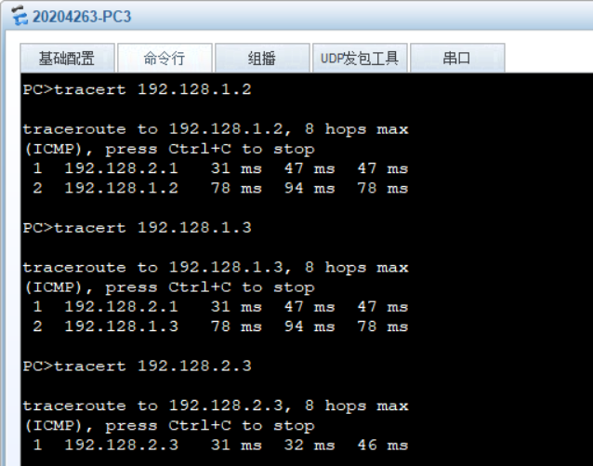

(4)在PC4上tracert PC1/PC2/PC3
tracert 192.128.1.2
tracert 192.128.1.3
tracert 192.128.2.2
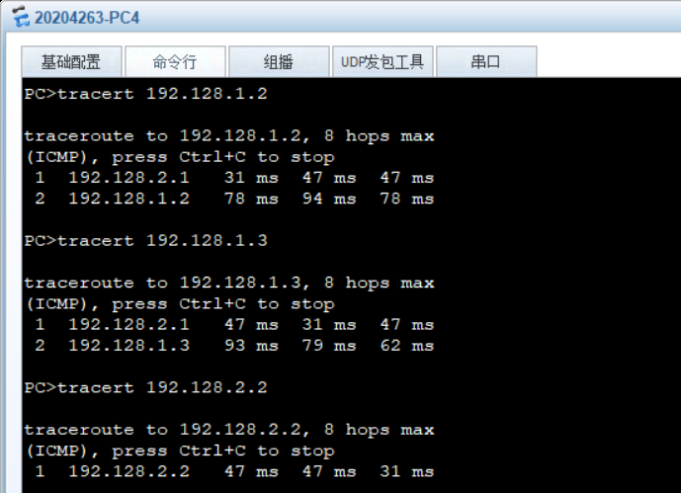

3.实验分析
本实验使用路由器和交换机进行简单组网，实现各PC间互联互通。在实验过程中自己设置了IP地址，此处我使用的是C类地址，默认的子网掩码是255.255.255.0，可以使用的IP地址是从192.0.0.0到223.255.255.255。在设置主机的IP地址的时候需要注意通过同一个交换机连接到一个路由器接口的主机的网关地址都应该设置为该路由器接口的IP地址，通过交换机连接到一个路由器端口的主机的网络前缀应该相同。

